沙湾县玉润禾棉业有限公司“10·20”一般机械伤害事故调查报告

2022年10月20日15时左右，沙湾县玉润禾棉业有限公司发生一起一般机械伤害生产安全事故，造成1人死亡，直接经济损失108万元。
依据《中华人民共和国安全生产法》《生产安全事故报告和调查处理条例》（国务院令第493号）和《新疆维吾尔自治区生产安全事故报告和调查处理实施办法》（自治区人民政府令第196号）等法律法规有关规定，2024年12月5日，沙湾市人民政府组织应急管理局、检察院、公安局、发改委、人力资源和社会保障局、总工会派员成立“沙湾县玉润禾棉业有限公司“10·20”事故调查组”，对该事故进行调查,同步邀请纪检监察机关介入事故调查工作。
事故调查组按照“科学严谨、依法依规、实事求是、注重实效”的原则和“四不放过”要求，通过现场勘验、询问谈话、调查取证、技术分析和综合研析，查明了事故发生经过，查清了事故原因，认定了事故性质和责任，提出了事故处理和整改防范措施建议。
事故调查组认定，沙湾县玉润禾棉业有限公司“10·20”一般机械伤害事故是一起安全生产责任事故。
- 基本情况

（一）事故发生单位基本情况：
沙湾县玉润禾棉业有限公司成立于2020年5月14日，注册地址位于新疆塔城地区沙湾县安集海镇世纪大道42-16号（实际经营地址为沙湾市博尔通古乡喀拉阔勒社区），注册资本1000万人民币，法定代表人王某。营业期限：长期。经营范围：棉花种植；棉花加工；棉花收购；棉、麻销售；农用薄膜销售；农药零售；农作物种子经营（仅限不再分装的包装种子）；肥料销售；农业机械服务（依法须经审批的项目，经相关部门批准后方可开展经营活动）。
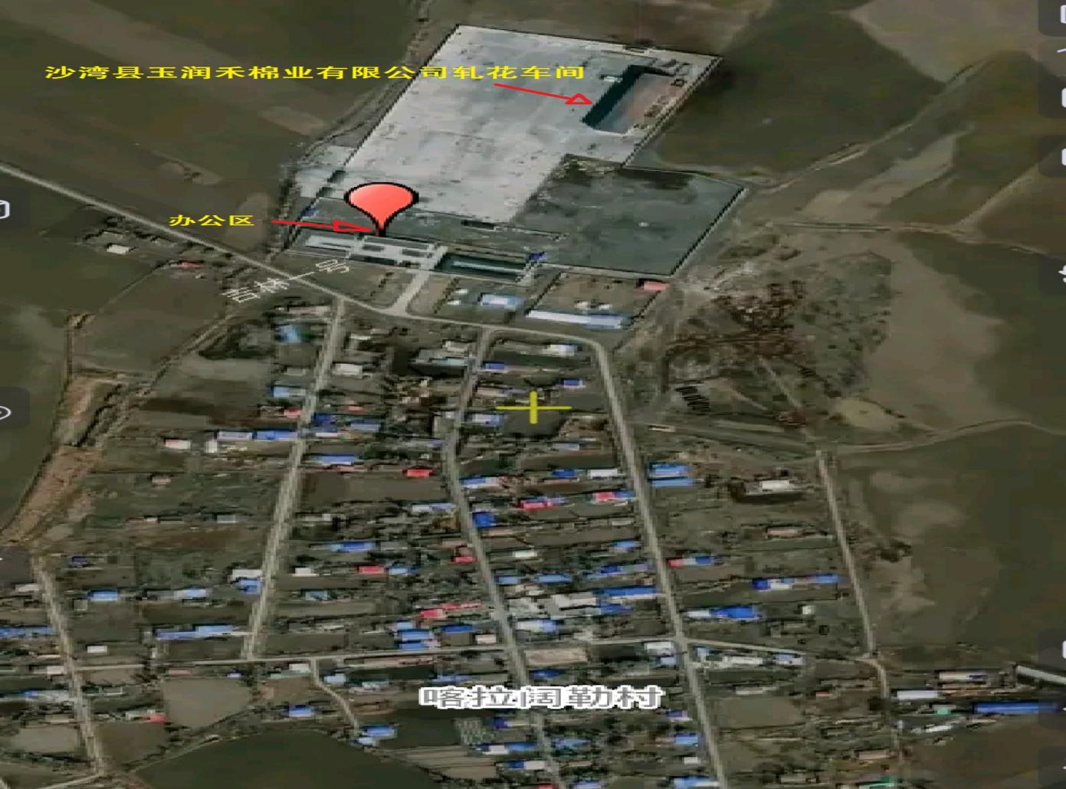
图1沙湾县玉润禾棉业有限公司地理位置示意图

（二）承包单位基本情况：
沙湾市宇越机械设备有限责任公司成立于2022年4月19日，地址位于新疆塔城地区沙湾市四道河子镇子午路19-16号，注册资本100万人民币，法定代表人陈某某。营业期限：长期。经营范围：一般项目：专用设备修理；通用设备修理；非食用农产品初加工；机械设备租赁；普通机械设备安装服务；劳务服务（不含劳务派遣）；农业机械服务；金属制品销售；机械设备销售；技术服务、技术开发、技术咨询、技术交流、技术转让、技术推广。（除依法须经批准的项目外；凭营业执照依法自主开展经营活动）。

（三）籽棉加工承揽合同及安全协议签订情况：
2022年6月1日，发包方沙湾县玉润禾棉业有限公司与承揽方沙湾市宇越机械设备有限责任公司签订籽棉加工承揽合同，未签订安全生产管理协议。
承揽期限为：2022年6月1日-2023年5月30日，承揽方式：甲方沙湾县玉润禾棉业有限公司轧花生产线1条承揽给乙方沙湾市宇越机械设备有限责任公司，由乙方按照甲方要求代其加工籽棉，承揽加工是从自动喂花、皮面、不孕棉打包及装车整个籽棉加工生产过程，乙方负责生产设备检维修。合同约定甲方负责对厂区加工车间、生活区的安全消防进行监督管理。乙方必须严格遵守甲方制定的棉花加工操作规范及安全管理制度。乙方生产人员进厂必须接受安全培训，生产加工期间乙方人员伤亡的，由乙方承担责任。

（四）所在地政府及相关负有职责的部门安全监管情况：
博尔通古乡政府：分管安全生产工作的副乡长王某在沙湾县玉润禾棉业有限公司驻厂负责疫情管控工作，主要任务是接送车辆、检查行程码、核酸检测、贴封条、划定隔离区、给驾驶人员送饭等工作，未见事故发生前组织开展安全检查等履职情况印证资料。
发改委：2022年新棉收购期间处于疫情防控时期，市发改委落实疫情防控要求，对棉花加工企业安全生产工作进行线上安排部署，每日通过棉花加工企业微信群督促企业落实安全生产工作要求及标准。
- 事故来源及挂牌督办情况
2024年7月25日，根据地区安委会办公室《关于对未依法报告的生产安全事故组织核查的通知》要求，沙湾市委、市政府高度重视，立即组织应急管理局、发改委等相关单位对沙湾县玉润禾棉业有限公司“10·20”亡人情况进行核查，经核查，该起事故属于安全生产责任事故。
2024年11月29日，塔城地区安全生产和防灾减灾救灾委员会办公室下发《关于对沙湾市“10·20”生产安全事故涉嫌瞒报挂牌督办的通知》对沙湾市人民政府进行挂牌督办，要求立即成立事故调查组，迅速查明事故原因，严格按照事故调查规定要求研究提出处理意见。
- 事故发生经过及应急救援情况

（一）事故发生经过
2022年10月20日15时10分，沙湾县玉润禾棉业有限公司轧花车间午休停机过程中，车间主任陈某独自在轧花车间集棉尘笼内开展清理工作，开展清理工作前，控制台上启动集棉尘笼的按钮开关未悬挂“有人作业禁止合闸”警示标志，也未关闭集棉尘笼减速机电机独立控制开关。同时轧花车间还有挡车工李某某、打包工唐某某在各自岗位进行开机前准备工作，班长陈某某上班进入轧花车间后，打铃3次进行警示后，按程序启动总集棉控制开关，未发现集棉尘笼内有人作业，设备启动后发现集棉尘笼运行异常，随后立即停机，攀爬至集棉尘笼二层平台查看设备，发现陈某卡在设备中。
事故发生后，陈某某立即电话通知了沙湾市宇越机械设备有限责任公司法定代表人陈某某、沙湾县玉润禾棉业有限公司法定代表人王某，同时进行报警并拨打了120急救电话。事故发生时驻厂博尔通古乡副乡长王某得知消息后，第一时间向博尔通古乡党委书记夏某某进行了电话汇报，夏某某随后电话联系疫情指挥部协调运送伤员、救援人员和车辆通过疫情卡点相关事宜。
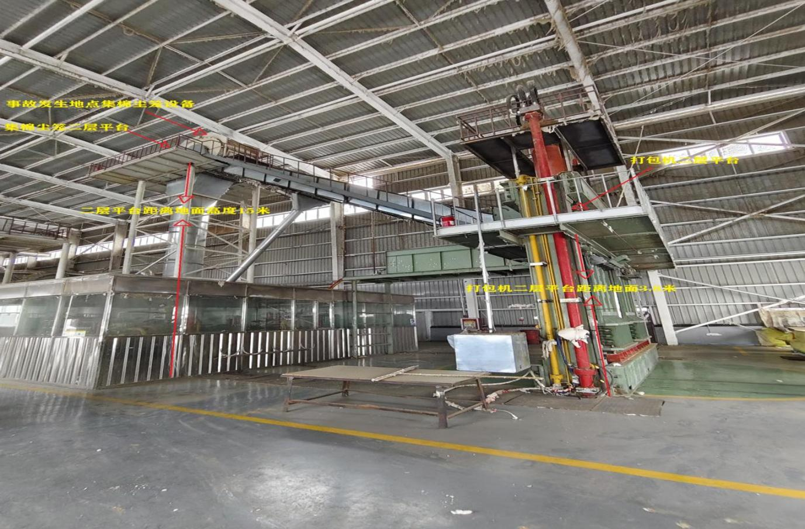
图2事故现场图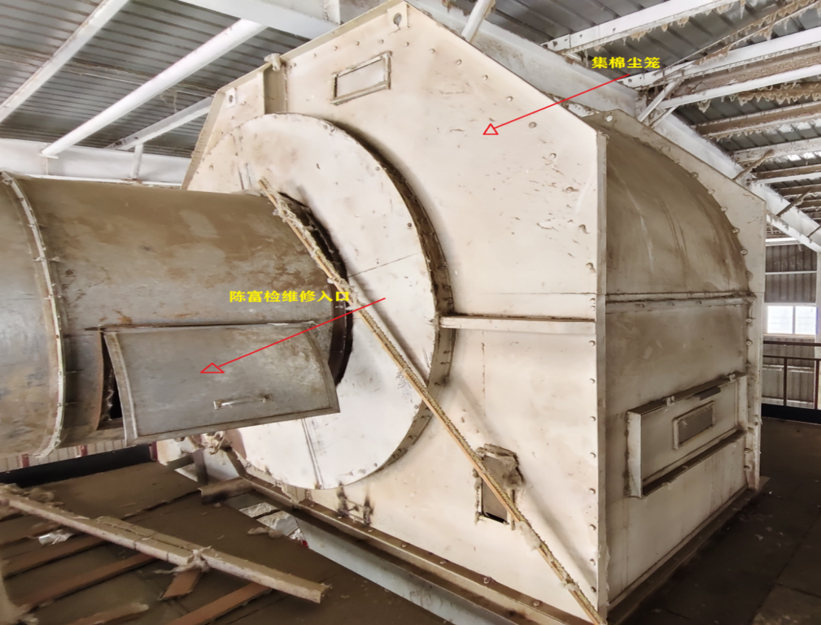
图3集棉尘笼外部图
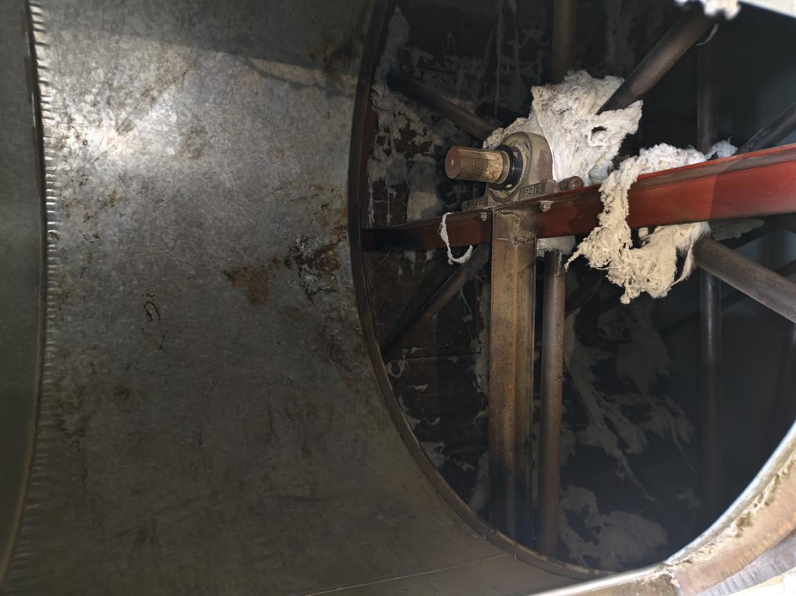
图4集棉尘笼内部图

（二）事故应急救援情况
事故发生后现场人员陈某某立即电话通知陈某某、王某，并叫来李某某、唐某某一块将陈某从二层平台集棉尘笼里抬至打包机一层平台，沙湾县玉润禾棉业有限公司副经理石某某到达车间后，安排消防安全员叶某某开着夹包车夹着棉包举升至打包机一层平台，三人将陈某抬至棉包上后，通过夹包车将陈某缓慢放置地面，随后陈某某组织李某某等人立即将陈某送至安集海收费站卡点等候转运的救护车上，救护车将陈某送往沙湾市人民医院进行抢救，后经抢救无效于当日死亡。
- 事故报告情况
事故发生后，沙湾县玉润禾棉业有限公司法定代表人王某向驻厂的博尔通古乡副乡长王某进行了汇报，王某也立即向博尔通古乡党委书记夏某某进行了电话汇报，夏某某未按照《生产安全事故报告和调查处理条例》《生产安全事故信息报告和处置办法》等相关规定要求，向行业主管部门发改委和应急管理部门报告，本次事故未按规定上报，存在瞒报行为。

（四）应急救援评估
因本次生产安全事故发生在疫情管控期间，应急救援工作总体有序、有效，但仍存在一些问题和不足。在应急预案的制定包括外包单位协调、应急演练、事故预防和预警能力等方面仍需加强。

（五）善后处理情况
2022年11月3日，沙湾市宇越机械设备有限责任公司向死者家属赔付工亡一次性赔付款108万元，因死者陈某为公司法定代表人陈某某堂叔，善后工作得到妥善解决，未造成社会不良影响。
- 事故造成的人员伤亡和直接经济损失
（一）伤亡人员情况：事故共造成1人死亡。
（二）死者情况：陈某，男，50岁，户籍地：甘肃省通渭县第三铺乡某村。
（三）司法鉴定情况：
2022年11月21日，沙湾市公安局物证鉴定室出具《法医学尸体检验鉴定意见书》沙公物鉴（尸检）字[2022]032号鉴定意见为：死者陈某系生前颈部、胸部遭钝性挤压外力至颈椎骨折、严重闭合性胸外伤死亡。
（四）直接经济损失：共计108.04838万元。其中医疗费用0.04838万元，丧葬及抚恤费用108万元。

四、事故原因和事故性质

（一）事故发生的原因

1、直接原因
经现场勘查和综合分析，调查组认为此次事故发生的直接原因是：车间主任陈某安全意识淡薄，在开展巡查作业前，未进行检维修作业审批，也未与设备启动人员（陈某某）进行有效沟通，违反检维修作业管理制度和有限空间作业操作规程，在未关闭集棉尘笼具有独立断电功能开关和轧花车间主控制开关未悬挂警示标识以及未采取监护措施的情况下，违章冒险进入集棉尘笼进行检维修作业，造成事故发生。

2、间接原因
（1）沙湾县玉润禾棉业有限公司未落实安全生产主体责任，未与外包单位签订专门的安全生产管理协议，明确各自安全生产管理权力和义务，未对外包单位安全生产工作实施有效管理，对外包单位的现场监管不到位，对特殊作业监管不到位等问题失察，未采取技术措施、管理措施及时排查消除生产安全事故隐患。
（2）沙湾县玉润禾棉业有限公司全员安全生产责任制不健全，所制定的全员安全生产责任制中缺少集棉尘笼维护岗位安全职责。
（3）沙湾市宇越机械设备有限责任公司未按照《生产经营单位安全培训规定》（国家安监总局令第3号）有关规定，对从业人员开展安全教育培训；未督促从业人员严格遵守安全制度和操作规程；作业人员违反安全操作规程；设备检修维护现场无安全管理人员进行安全监督；设备启动前的安全巡查措施落实不到位，对作业人员的违章行为未及时制止和纠正。

（二）事故性质
经调查认定，该起事故是一起生产经营单位安全生产主体责任落实不到位，作业人员违章作业导致的一起一般机械伤害生产安全责任事故。

五、事故发生单位及有关企业主要问题

（一）沙湾县玉润禾棉业有限公司
沙湾县玉润禾棉业有限公司未落实安全生产管理责任，未建立安全风险分级管控制度，并按照安全风险分级采取相应的管控措施^{[1]}。对从业人员进行安全生产教育和培训不到位，未保证从业人员具备必要的安全生产知识，熟悉检维修作业、有限空间作业安全生产规章制度和安全操作规程，掌握本岗位的安全操作技能^{[2]}。未在有较大危险因素的集棉尘笼设备上，设置明显的安全警示标志^{[3]}。将从自动喂花到皮面、不孕棉打包及装车的整个籽棉加工生产以及相关生产加工设备的检维修工作发包给不具备安全生产条件的沙湾市宇越机械设备有限责任公司，且未对承包单位沙湾市宇越机械设备有限责任公司的安全生产工作统一协调、管理，未督促承包单位落实检维修安全管理制度、有限空间作业管理制度和岗位操作规程^{[4]}，以上违法行为是导致“10·20”一般机械伤害事故发生的重要因素。

[1] 《中华人民共和国安全生产法》第四条：第一款 生产经营单位必须遵守本法和其他有关安全生产的法律、法规，加强安全生产管理，建立健全全员安全生产责任制和安全生产规章制度，加大对安全生产资金、物资、技术、人员的投入保障力度，改善安全生产条件，加强安全生产标准化、信息化建设，构建安全风险分级管控和隐患排查治理双重预防机制，健全风险防范化解机制，提高安全生产水平，确保安全生产。
[2] 《中华人民共和国安全生产法》第二十八条：第一款 生产经营单位应当对从业人员进行安全生产教育和培训，保证从业人员具备必要的安全生产知识，熟悉有关的安全生产规章制度和安全操作规程，掌握本岗位的安全操作技能，了解事故应急处理措施，知悉自身在安全生产方面的权利和义务。未经安全生产教育和培训合格的从业人员，不得上岗作业。
[3] 《中华人民共和国安全生产法》第三十五条： 生产经营单位应当在有较大危险因素的生产经营场所和有关设施、设备上，设置明显的安全警示标志。
[4] 《中华人民共和国安全生产法》第四十九条： 第一款 第二款
生产经营单位不得将生产经营项目、场所、设备发包或者出租给不具备安全生产条件或者相应资质的单位或者个人。
生产经营项目、场所发包或者出租给其他单位的，生产经营单位应当与承包单位、承租单位签订专门的安全生产管理协议，或者在承包合同、租赁合同中约定各自的安全生产管理职责；生产经营单位对承包单位、承租单位的安全生产工作统一协调、管理，定期进行安全检查，发现安全问题的，应当及时督促整改。

（二）沙湾市宇越机械设备有限责任公司
沙湾市宇越机械设备有限责任公司未加强自身安全生产管理，未建立健全全员安全生产责任制和安全生产规章制度，未构建安全风险分级管控和隐患排查治理双重预防机制，并按照安全风险分级采取相应的管控措施^{[1]}。对从业人员进行安全生产教育和培训不到位，未保证从业人员具备必要的安全生产知识，熟悉检维修作业、有限空间作业安全生产规章制度和安全操作规程，掌握本岗位的安全操作技能^{[2]}。未教育和督促从业人员严格落实检维修安全管理制度、有限空间作业管理制度和岗位操作规程^{[6]}。不具备《中华人民共和国安全生产法》规定的安全生产条件^{[7]}。以上违法行为是导致“10·20”一般机械伤害事故发生的重要因素。

[6] 《中华人民共和国安全生产法》 第四十四条：第一款 生产经营单位应当教育和督促从业人员严格执行本单位的安全生产规章制度和安全操作规程；并向从业人员如实告知作业场所和工作岗位存在的危险因素、防范措施以及事故应急措施。
[7] 《中华人民共和国安全生产法》 第二十条： 生产经营单位应当具备本法和有关法律、行政法规和国家标准或者行业标准规定的安全生产条件；不具备安全生产条件的，不得从事生产经营活动。
- 有关部门主要问题
（一）博尔通古乡政府
违反《中华人民共和国安全生产法》第九条第二款^{[8]}。未认真履行属地安全生产监督管理职责，对辖区内生产经营单位安全生产监督检查不到位。
违反《生产安全事故报告和调查处理条例》第九条、《生产安全事故信息报告和处置办法》第七条，事故发生后，未按照事故信息的报告程序进行上报，存在瞒报行为。

[8]《中华人民共和国安全生产法》 第九条：第二款 乡镇人民政府和街道办事处，以及开发区、工业园区、港区、风景区等应当明确负责安全生产监督管理的有关工作机构及其职责，加强安全生产监管力量建设，按照职责对本行政区域或者管理区域内生产经营单位安全生产状况进行监督检查，协助人民政府有关部门或者按照授权依法履行安全生产监督管理职责。

七、对事故有关责任人员及责任单位的处理建议

（一）建议司法机关追究刑事责任人员
经事故调查组会议研究，沙湾县玉润禾棉业有限公司法定代表人王某、沙湾市宇越机械设备有限责任公司法定代表人陈某某、班长陈某某在此次事故中，不构成重大责任事故罪，不对其进行移交司法机关立案查办。

（二）对相关责任人员的处理建议
王某 群众 沙湾县玉润禾棉业有限公司法定代表人。作为生产经营单位主要负责人，安全生产管理职责履行不到位，未落实本单位全员安全生产责任制，加强安全生产标准化建设，组织制定并实施本单位检维修、有限空间作业安全生产规章制度和操作规程不到位，未组织建立并落实安全风险分级管控和隐患排查治理双重预防工作机制，未及时消除生产安全事故隐患，对该起事故发生负有主要领导责任。以上事实违反了《中华人民共和国安全生产法》第二十一条第（一）（二）（五）^{[9]}项的规定，依据《中华人民共和国安全生产法》第九十五条第（一）项^{[10]}的规定，建议由市应急管理局给予王某处上一年年收入40%的罚款的行政处罚。

[9] 《中华人民共和国安全生产法》 第二十一条： 生产经营单位的主要负责人对本单位安全生产工作负有下列职责:
（一）建立健全并落实本单位全员安全生产责任制，加强安全生产标准化建设；
（二）组织制定并实施本单位安全生产规章制度和操作规程；
（三）组织制定并实施本单位安全生产教育和培训计划；
（四）保证本单位安全生产投入的有效实施；
（五）组织建立并落实安全风险分级管控和隐患排查治理双重预防工作机制，督促、检查本单位的安全生产工作，及时消除生产安全事故隐患；
（六）组织制定并实施本单位的生产安全事故应急救援预案；
（七）及时、如实报告生产安全事故。
[10] 《中华人民共和国安全生产法》 第九十五条： 生产经营单位的主要负责人未履行本法规定的安全生产管理职责，导致发生生产安全事故的，由应急管理部门依照下列规定处以罚款:
（一）发生一般事故的，处上一年年收入百分之四十的罚款；
陈某某 群众 沙湾市宇越机械设备有限责任公司法定代表人。作为生产经营单位主要负责人，未建立健全并落实本单位全员安全生产责任制，加强安全生产标准化建设，未组织实施检维修、有限空间作业安全生产规章制度和操作规程，未组织制定并实施本单位安全生产教育和培训计划，安全生产管理职责履行不到位，对该起事故的发生负有重要领导责任。以上事实违反了《中华人民共和国安全生产法》第二十一条第（一）（二）（三）（五）项^{[9]}的规定，依据《中华人民共和国安全生产法》第九十五条第（一）项的规定，建议由市应急管理局给予陈某某处上一年年收入40%的罚款的行政处罚。
石某某 群众 沙湾县玉润禾棉业有限公司副经理。作为生产经营单位安全生产管理人员，未组织或者参与拟订本单位检维修管理制度和操作规程，未如实记录安全生产教育和培训情况，未及时排查籽棉加工车间检维修作业环节生产安全事故隐患，提出改进安全生产管理的建议，安全生产管理职责履行不到位，对该起事故负重要管理责任。以上事实违反了《中华人民共和国安全生产法》第二十五条第（一）（二）（五）项^{[11]}的规定，依据《中华人民共和国安全生产法》第九十六条^{[12]}的规定，建议由市应急管理局给予石某某处上一年年收入20%以上50%以下罚款的行政处罚。
陈某 群众 沙湾市宇越机械设备有限责任公司车间主任。在不了解检维修作业和受限空间作业操作规程的情况下，未采取断开设备独立控制开关、也未挂牌警示和监护措施，违章进入集棉尘笼进行作业，导致该起事故发生，对该起事故负有直接责任，鉴于其在事故中死亡，建议免于追究责任。

[11] 《中华人民共和国安全生产法》 第二十五条： 生产经营单位的安全生产管理机构以及安全生产管理人员履行下列职责:
（一）组织或者参与拟订本单位安全生产规章制度、操作规程和生产安全事故应急救援预案；
（二）组织或者参与本单位安全生产教育和培训，如实记录安全生产教育和培训情况 ；
（三）组织开展危险源辨识和评估，督促落实本单位重大危险源的安全管理措施；
（四）组织或者参与本单位应急救援演练；
（五）检查本单位的安全生产状况，及时排查生产安全事故隐患，提出改进安全生产管理的建议；
（六）制止和纠正违章指挥、强令冒险作业、违反操作规程的行为；
（七）督促落实本单位安全生产整改措施。
[12] 《中华人民共和国安全生产法》 第九十六条： 生产经营单位的其他负责人和安全生产管理人员未履行本法规定的安全生产管理职责的，责令限期改正，处一万元以上三万元以下的罚款；导致发生生产安全事故的，暂停或者吊销其与安全生产有关的资格，并处上一年年收入百分之二十以上百分之五十以下的罚款；构成犯罪的，依照刑法有关规定追究刑事责任。

（三）给予党纪政务处分人员建议
夏某某 党员，原博尔通古乡党委书记。未按照《生产安全事故报告和调查处理条例》《生产安全事故信息报告和处置办法》向安全生产监管部门报告事故信息，建议移交纪委监委给予党纪、政务处分。
王某 党员，原博尔通古乡副乡长，分管安全生产工作。组织督促指导检查企业落实相关安全生产责任不到位，对事故发生负有直接领导责任，建议由市人民政府分管领导进行约谈。

（四）对事故责任单位的处理建议
沙湾县玉润禾棉业有限公司违反《中华人民共和国安全生产法》 第四条 第一款、第二十八条 第一款、第三十五条、第四十九条 第一款、第二款的规定,对事故发生负有重要责任，建议由沙湾市应急管理局依据《中华人民共和国安全生产法》第一百一十四条第一项的规定给予行政处罚。
沙湾市宇越机械设备有限责任公司违反了第四条 第一款；第二十条；第二十八条 第一款、第四款；第四十四条 第一款的规定，对事故发生负有重要责任，建议由沙湾市应急管理局依据《中华人民共和国安全生产法》第一百一十四条第一项的规定给予行政处罚。

（五）给予相关政府单位的处理建议
博尔通古乡人民政府。属地安全生产监督管理职责履行不到位，对辖区企业安全生产监督检查不到位，对该起事故负有直接监管责任，未严格督促辖区企业落实安全生产主体责任，对此次事故发生隐瞒不报，建议博尔通古乡人民政府向市人民政府作出深刻书面检查。

八、事故整改和防范措施
（一）沙湾县玉润禾棉业有限公司。一是要深刻吸取事故血的教训，牢固树立安全生产红线意识，切实履行生产经营单位安全生产主体责任，不断提高企业安全生产管理水平，杜绝类似事故再次发生；二是要结合生产设备、设施存在的安全风险开展全面辨识，并设置安全警示和作业风险告知，重新修订、完善设备全员安全生产责任制、规章制度和操作规程，完善转机设备启动前的确认制度及安全防范措施，加强对操作规程的执行情况的监督检查，并严格落实安全考核制度；三是要全面开展生产现场和人员作业区域生产安全事故隐患排查治理工作，规范设备安全防护设施，四是要严格落实全员安全生产教育培训工作，重点做好安全管理人员、现场作业人员及新员工等人员的日常培训教育，不断提升员工的安全生产意识，规范作业人员作业行为，遏制各类事故的发生。
（二）博尔通古乡人民政府。要向辖区内企业通报该起事故，使其他企业深刻吸取事故教训，要摸清辖区内企业底数，持续开展安全生产隐患排查治理工作，督促辖区企业严格落实安全生产主体责任，加强安全风险分级管控和隐患排查治理双重预防体系建设，确保打通安全监管“最后一公里”，遏制各类生产安全事故发生。要深刻汲取此次瞒报事故教训，引以为鉴，依法认真组织对法规规定的事故报告处置进行学习，建立完善突发事件或生产安全事故应急处置规范制度流程职责，并加强全员教育培训，确保突发事件发生后依法处置，杜绝迟报、漏报、谎报、不报或瞒报行为的发生。
（三）各负有安全生产监督管理职责的部门（单位）。各行业监管部门要进一步加强行业领域安全生产监管工作，深刻汲取“10·20”事故教训，举一反三，严防类似事故再次发生。严格落实《中华人民共和国安全生产法》和“三个必须”的要求，持续开展安全生产大排查大整治，防范化解安全风险，排查治理事故隐患，遏制各类生产安全事故发生。

沙湾县玉润禾棉业有限公司“10·20”
一般机械伤害事故调查组
2025年4月2日

